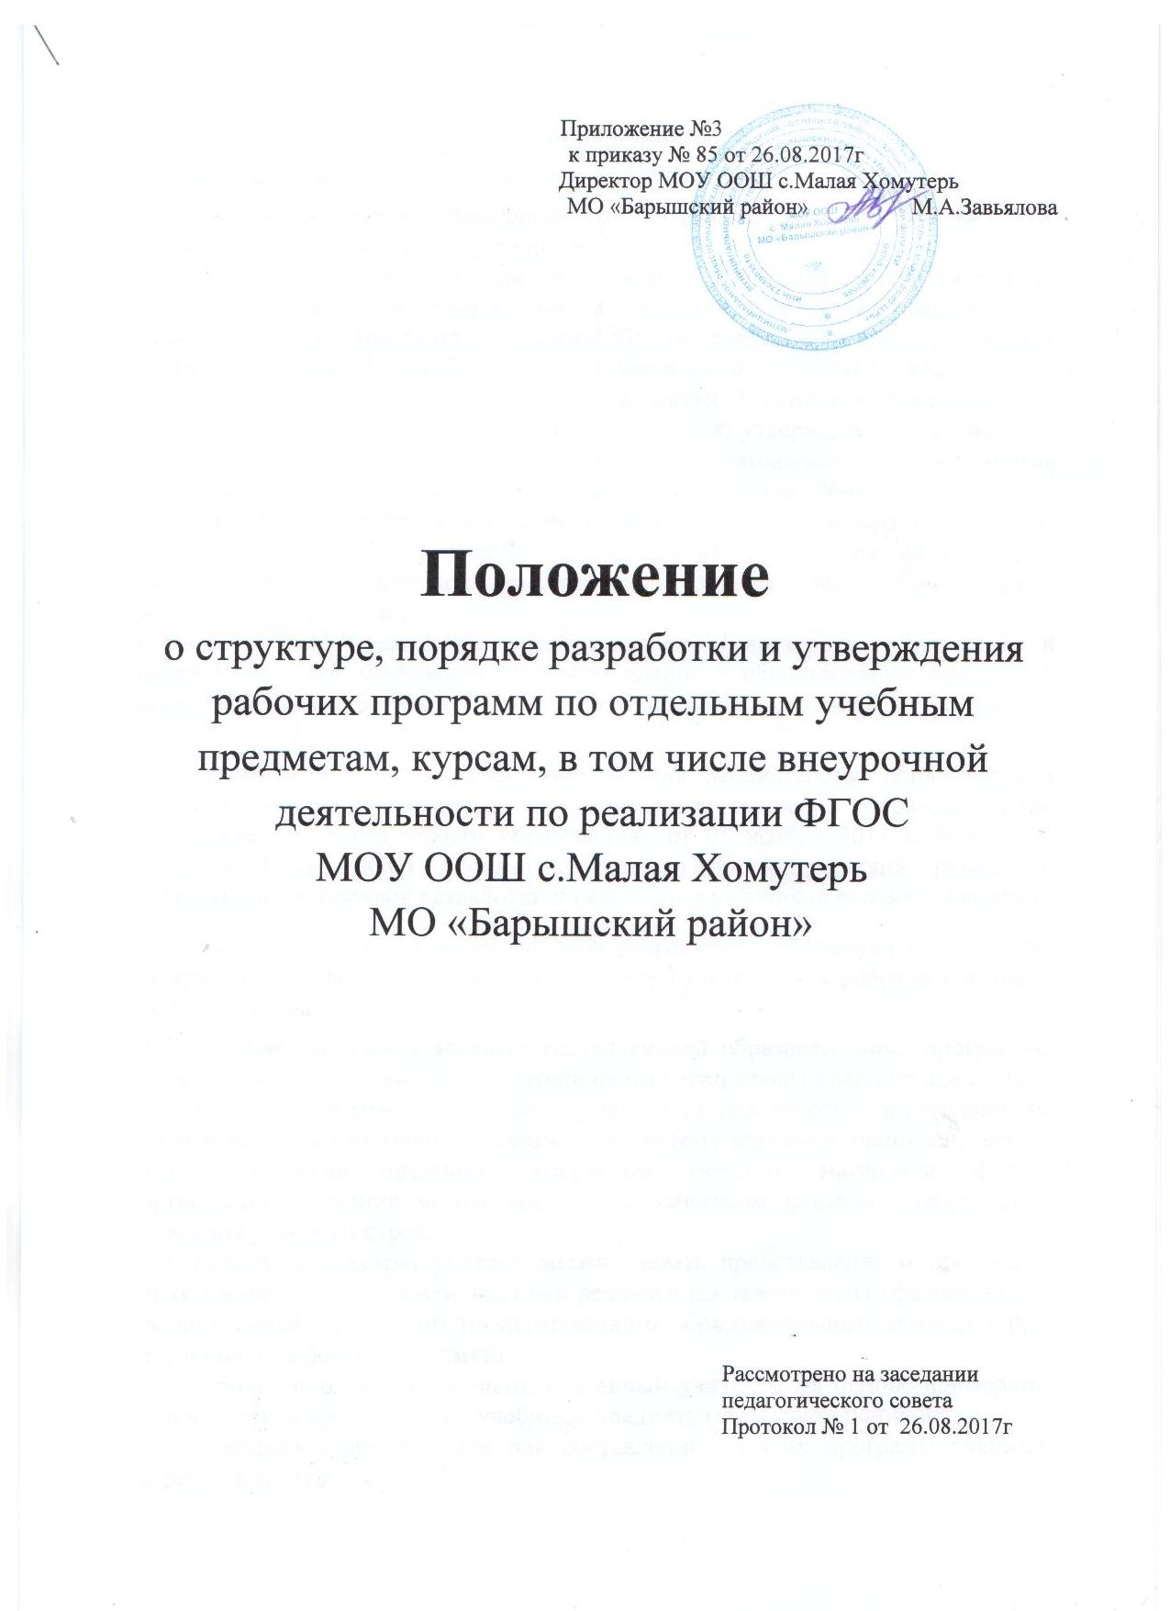
- Общие положения.

1.1. Настоящее положение разработано в соответствии с:
- законом Российской Федерации от 29.12.2012 года № 273–ФЗ «Об образовании в Российской Федерации»,
- Приказа Минобрнауки России от 6 октября 2009 года № 373 (в ред. от 31.12.2015 года) «Об утверждении и введении в действие федерального образовательного стандарта начального общего образования» (зарегистрирован в Минюсте России 22 декабря 2009 г., регистрационный номер 15785);
- Приказа Министерства образования и науки Российской Федерации от 17.12.2010 № 1897 (в ред. от 31.12.2015 года) «Об утверждении федерального государственного стандарта основного общего образования» (зарегистрирован в Минюсте России 01.02.2011 г., регистрационный номер 19644);
- Приказа Министерства образования и науки Российской Федерации от 17 мая 2012 г. № 413 «Об утверждении и введении в действие федерального государственного образовательного стандарта среднего общего образования (в ред. от 31.12.2015 года);
- письмом департамента общего образования Министерства образования и науки Российской Федерации «О рекомендации к использованию примерной образовательной программы начального общего образования» от 16 августа 2010 г. № 03-48,

- письмом департамента общего образования Министерства образования и науки Российской Федерации «О примерной основной образовательной программе основного общего образования» от 01 ноября 2011 г. № 03-766, -Уставом МОУ ООШ с.Малая Хомутерь МО «Барышский район» и регламентирует порядок разработки и реализации рабочих программ педагогов.

1.2. Положение устанавливает порядок разработки, требования к структуре, содержанию и оформлению, а также процедур утверждения рабочих программ учебных дисциплин.
1.3. Рабочая программа является составляющей образовательной программы школы, входит в состав учебно-методического комплекса (УМК) по предмету.
1.4. Рабочая программа является нормативным документом, определяющим назначение и место учебного предмета в системе обучения учащихся, цели и задачи изучения предмета, содержание учебного материала, формы организации обучения, методы контроля за качеством процесса и результатом освоения учебного курса.
1.5. Рабочая программа учителя должна давать представление о том, как в практической деятельности педагога реализуются компоненты (федеральный, региональный, школьный) государственного образовательного стандарта при изучении конкретного предмета.
1.6. Рабочая программа-документ, созданный учителем на основе примерной или авторской программы по учебному предмету (образовательной области).
1.7. Исходными документами для составления рабочих программ учебных курсов являются:
-Примерная основная образовательная программа. Начальная школа.
-Примерная основная образовательная программа. Основная школа.
1.8.Рабочая программа составляется учителем-предметником по определенному учебному предмету и рассчитана на весь учебный курс.
1.9.Качество разработки рабочей программы определяет уровень профессиональной компетентности педагога, регламентирует его профессиональную деятельность в соответствии с должностной инструкцией:
-организация своей деятельности в соответствии с годовым календарным учебным графиком на текущий учебный год и правилами внутреннего распорядка школы, иными локальными актами школы
- использование и совершенствование методик учебной деятельности и образовательных технологий, в том числе дистанционных образовательных технологий с применением информационных технологий
-осуществление текущего контроля успеваемости и промежуточной аттестации учащихся в соответствии с федеральными нормами и требованиями Федерального государственного стандарта общего образования, Уставом школы
-отчетность о выполнении учащимися практической части рабочих программ в соответствии с учебным планом школы на текущий учебный год и графиком учебного процесса (расписанием занятий)
1.10. Учитель несет ответственность за:
-невыполнение функций, отнесенных к его компетенции в части разработки и реализации рабочей программы
-реализацию учащимися не в полном объеме практической части рабочей программы в соответствии с учебным планом школы на текущий учебный год и графиком учебного процесса (расписанием занятий)
2. Структура рабочей программы.
2.1. Общие требования к построению рабочей программы.
Рабочая программа должна выполнять следующие функции:
-ориентирующую — деятельность учителя должна быть направлена на обеспечение качества подготовки учащихся по учебной дисциплине;
-систематизирующую — рабочая программа определяет роль и место учебной дисциплины в системе других учебных предметов, системообразующую роль выполняет цели и задачи учебной дисциплины, модули, учебные элементы или ведущие учебные единицы содержания программы имеют интегративный характер или отмечается характер их взаимосвязи, указываются межпредметные связи, характеризуются учебные, воспитательные и развивающие результаты освоения программы в их взаимосвязи;
-моделирующую-согласно рабочей программе выстраивается модель образовательного процесса по предмету: определяются его концептуальные основы, ведущие принципы построения и реализации учебного курса, обосновываются цели и задачи предмета, характеризуются ведущие мировоззренческие, теоретические и практические идеи, лежащие в основе отбора содержания, проектируется содержание разделов, тем, определяются приоритетные технологии, формы, методы обучения, выявляются педагогические условия обеспечения эффективности учебного курса, обосновываются критерии его эффективности;
-прогностическую-при построении рабочей программы учитываются предполагаемые типичные затруднения учащихся при изучении разделов, тем, ведущих идей учебного курса;
-контрольно-оценочную-рабочая программа содержит в концентрированной форме всю информацию об учебной дисциплине, которая может быть использована для вводного, текущего и итогового контроля, что важно при мониторинге качества образования;
-диагностическую- рабочая программ включает средства проверки степени достижения обучающимися заявленных целей курса;
-оперативности, гибкости реагирования на образовательные потребности и запросы учащихся и родителей, в связи с этим рабочая программа должна отличаться открытостью и мобильностью, предусматривать возможные изменения в содержании и технологиях предмета.
2.2. Требования к структуре рабочей программы.
Основными элементами рабочей программы учебного предмета, курса, в соответствии с подготовленными изменениями, являются:
1)Титульный лист
2) Планируемые результаты освоения конкретного учебного предмета, курса;
3) Содержание учебного предмета, курса с указанием форм организации учебных занятий, основных видов учебной деятельности;
4) Тематическое планирование с указанием количества часов, отводимых на освоение каждой темы.
Основными элементами рабочей программы по курсу внеурочной деятельности являются:
1)Титульный лист
2) Результат освоения курса внеурочной деятельности;
3) содержание курса внеурочной деятельности с указанием форм организации и видов деятельности;
4) тематическое планирование
Титульный лист- структурный элемент программы, представляющий следующие сведения:
Наименование образовательной организации
Название предмета
Указание класса, в котором изучается предмет (курс)
Срок реализации программы
ФИО учителя
Гриф утверждения программы (с указанием даты и номера приказа директора школы), рассмотрения на школьном методическом объединении, согласования с зам. директора по УВР.

Планируемые результаты освоения конкретного учебного предмета, курса.
Планируемые результаты освоения учебного предмета, курса- структурный элемент программы, определяющий основные знания, умения, навыки и способы деятельности, которыми должны овладеть учащиеся в процессе изучения данного курса.
В соответствие с ФГОС требования к уровню подготовки обучающихся определяются на уровнях: выпускник научится, выпускник получит возможность научиться.
Содержание учебного предмета, курса с указанием форм организации учебных занятий, основных видов учебной деятельности.
Отбор содержания программы осуществляется на основе примерных основных образовательных программ общего образования. При отборе учебного материала, служащего основой для формирования личностных и метапредметных УУД, необходимо учитывать:
-практическую часть примерной основной образовательной программы;
-перечень УДД и способов самостоятельной деятельности;
-преемственность в содержании обучения по предмету при переходе от одного уровня обучения к последующему, смежным учебным дисциплинам, в формировании УДД и способов самостоятельной деятельности.
Календарно-тематическое планирование с указанием количества часов, отводимых на освоение каждой темы.

3. Порядок согласования и утверждения рабочих программ
Рабочие программы рассматриваются в начале учебного года (до 15 сентября текущего года) на школьном методическом объединении, согласовываются с зам. директора по УВР и утверждаются приказом директора школы.
Электронная копия рабочей программы передается зам.директору по УВР школы. Экземпляр в бумажном варианте используется учителем в работе.
Ежегодные корректировки рабочей программы, если это необходимо, осуществляются её составителем только после обсуждения на заседании педагогического совета.
Данное Положение вступает в силу со дня его утверждения. Срок действия не ограничен (или до момента введения нового Положения)

